Муниципальное автономное образовательное учреждение «Средняя школа №81»

СТАТЬЯ НА КОНКУРС
«Творческий учитель - 2022»
«Интернет-блог как инструмент изучения литературного материала в школе»

Выполнила: Мартынова Светлана Николаевна, учитель русского языка и литературы

Красноярск, 2022
Интернет-блог как инструмент изучения литературного материала в школе
На данный момент при изучении литературы в школе складывается такая ситуация, что дети не заинтересованы в чтении образцов классической литературы, проявляют пассивность при ознакомлении с фактами биографии писателей, поэтов. Учитель в данных реалиях оказывается в постоянной гонке на опережение (в которой нередко проигрывает, увы), стремясь предупредить интересы детей и усилить степень вовлеченности учащихся при изучении литературы. 10-15 лет назад, когда я только начинала свой путь школьного учителя, ребята с удовольствием смотрели презентации, видеоролики, экранизации. Кого на данный момент мы можем удивить, используя данные формы изучения школьного материала? Правильно, никого. Искушённый нынче ученик пошёл: экранизация слишком «древняя», видеоролик слишком серьезный, а презентация вообще воспринимается детьми как статическая картинка по сравнению с их любимым контентом из TikTok. Поэтому, находясь в постоянном поиске новых форм работы и пытаясь найти общий язык с современным поколением, я открыла для себя ряд очень достойных литературных блогов, авторы которых освещают спорные моменты биографии писателей, пишут эссе о классической и современной литературе.
Итак, перейдем к освещению некоторых литературных блогов, которые можно рекомендовать ученикам при подготовке к урокам:
1. «Кошка с книжкой». Канал специализируется на биографических статьях об известных писателях. Увлекательно и познавательно! https://dzen.ru/id/5fe8ec32a3ba8a7dd46e37e4
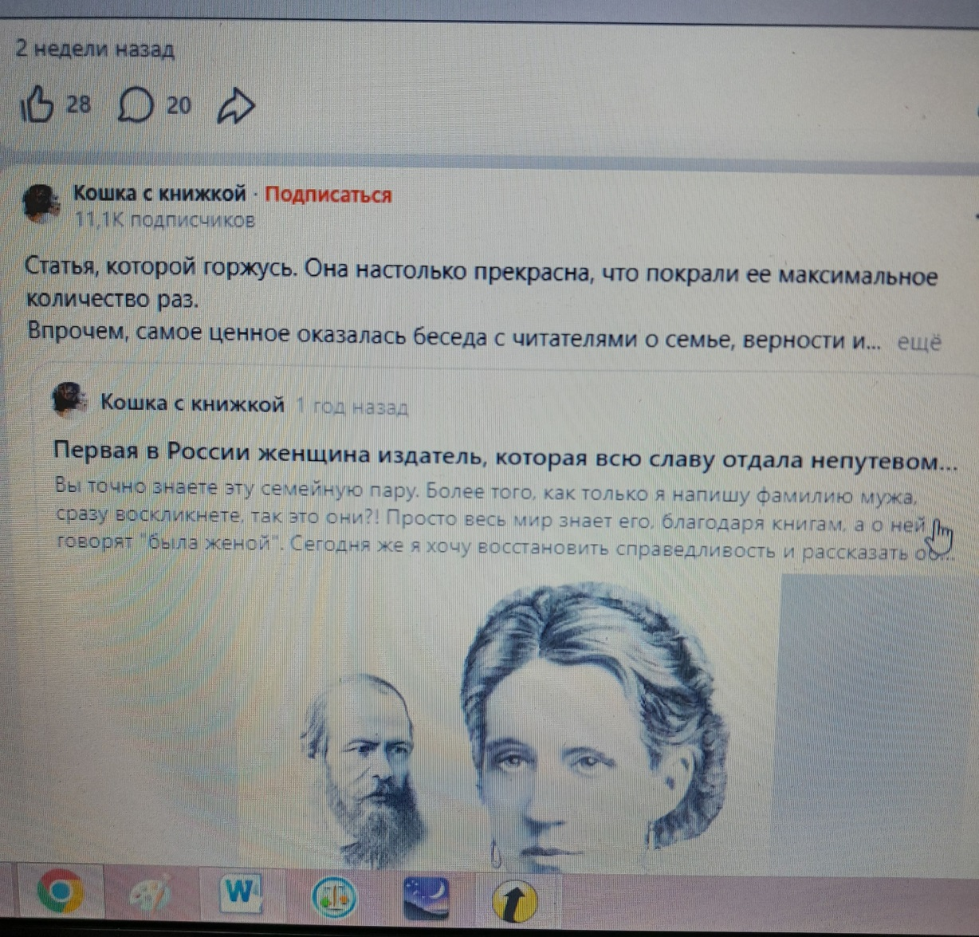
2. «Галина Юзефович». Канал литературного обозревателя «Медузы», критика, профессора НИУ-ВШЭ и ведущей рубрики «Библиотека имени Эрнста» в программе «Вечерний Ургант». На своем канале Галина обсуждает новинки, бестселлеры, классику, литературную жизнь и книжный рынок. https://dzen.ru/galina_yuzefovich
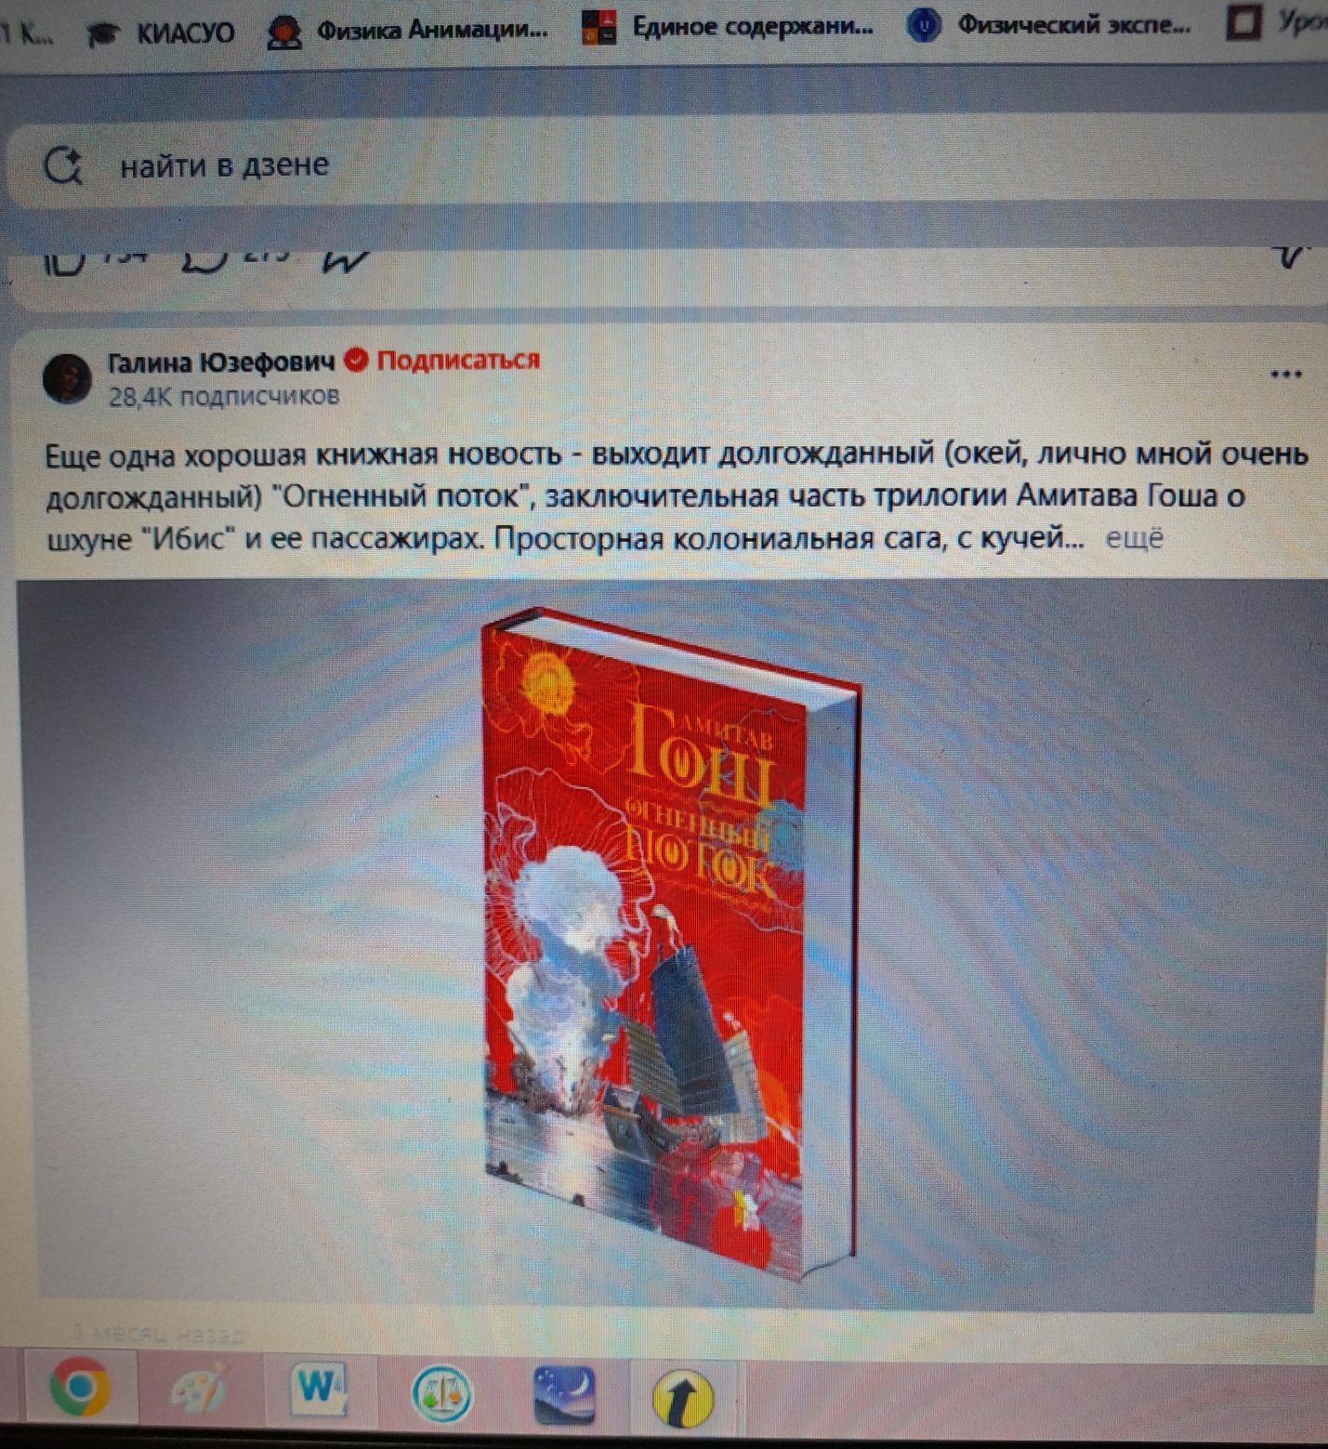
3. «Кабанов // Чтение». Канал о культуре, писателях и книгах. В своих статьях автор раскрывает тайны литературы 20 века. Отдельно хочется отметить раздел этого канала по обсуждению книжных новинок. https://dzen.ru/kabanov
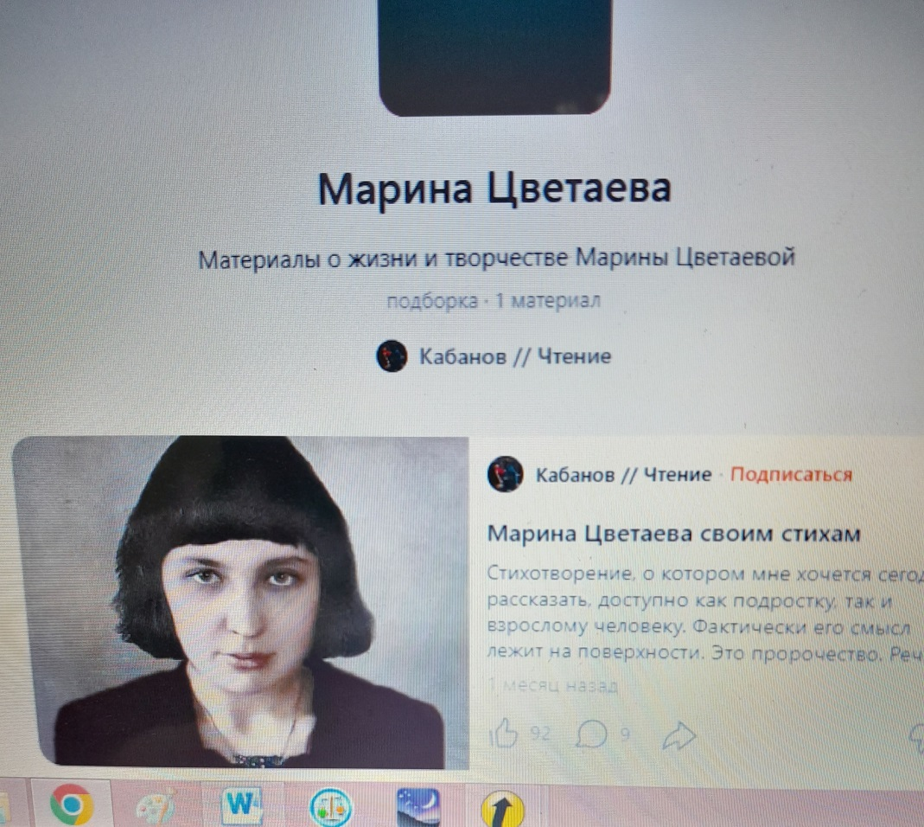
4. «С книгой в обнимку». Канал, как сам себя называет автор, «книгозависимого» читателя. Здесь можно найти отзывы, подборки. Еще автор здесь публикует тесты по творчеству разных писателей и поэтов, которые можно проверить тут же, онлайн. https://dzen.ru/id/6139afc1b306451d4479ff83
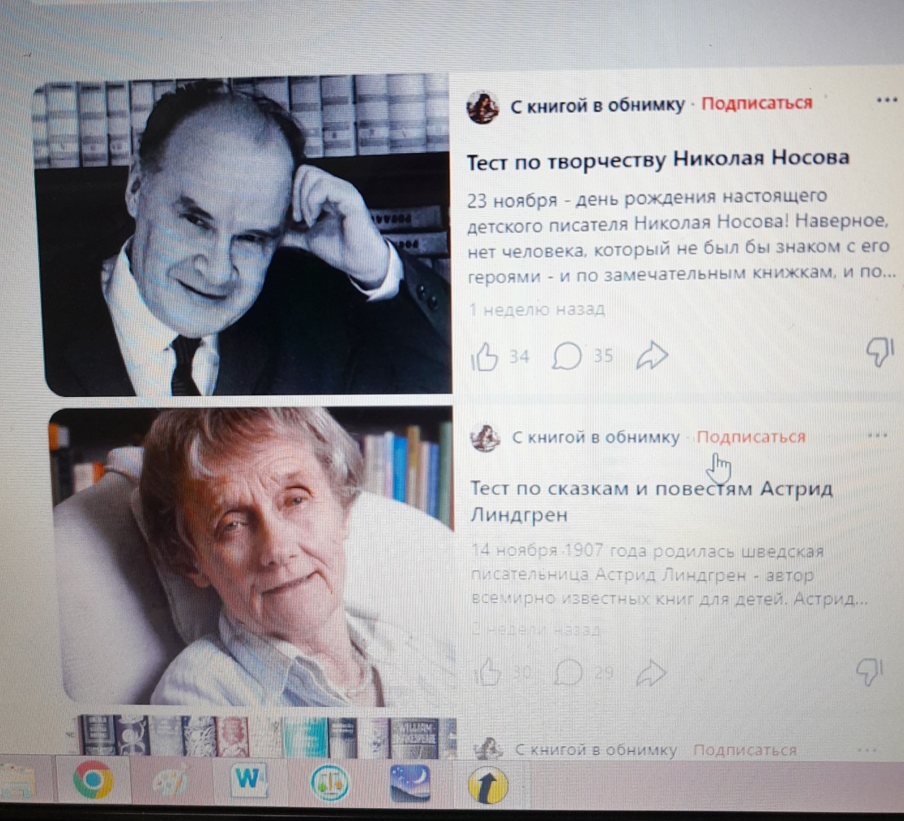
5. «Швец, чтец и игрец на дуде». Интеллектуальный канал о серьёзной литературе (Сартр, Камю, Майринк, Фаулз, Зингер). Пожалуй, только для старшеклассников, серьезно увлекающихся чтением.
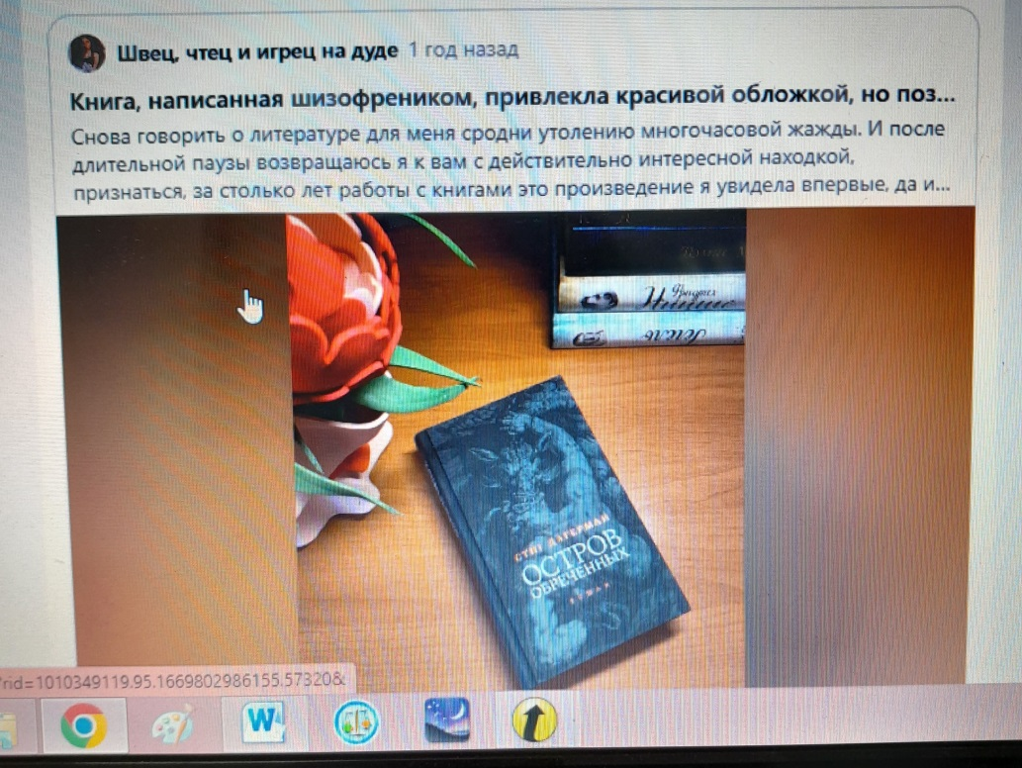
6. Особенно хочется отметить канал «По тропам и дебрям литературы» - блог от умного, начитанного и имеющего собственное мнение старшеклассника Ивана. На этом канале вы найдёте обзоры на интересные книги, биографии писателей, литературные разборы произведений. Кто знает, может, ваши ученики вдохновятся работой Ивана и создадут нечто подобное? https://dzen.ru/id/604254e629fb0a05264e42ac
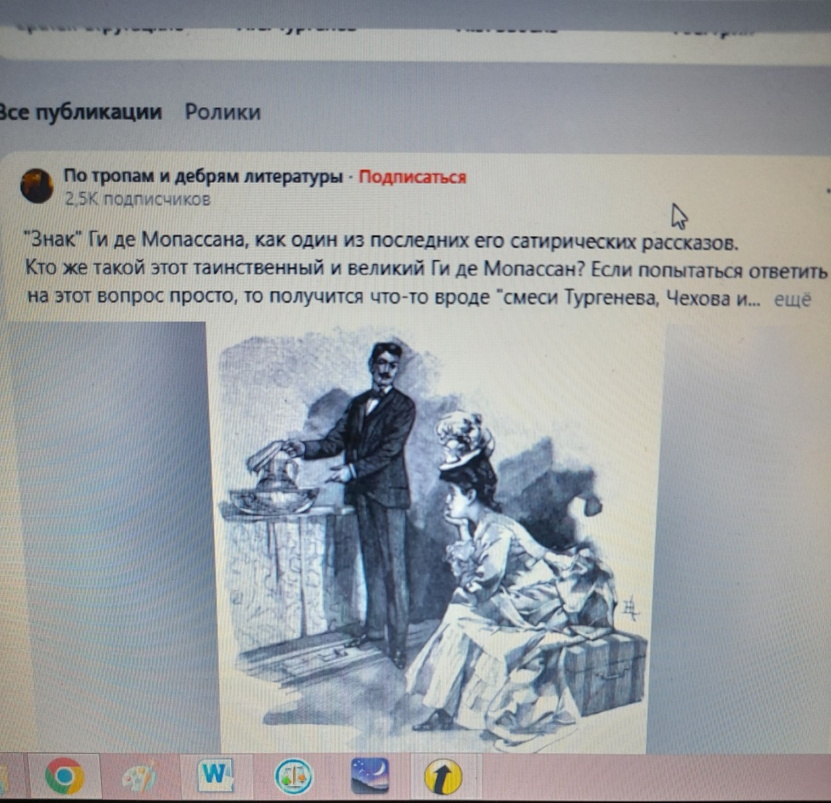
Хочется отметить, что использование литературных блогов как инструмента изучения литературного материала уместно будет, начиная не ранее с 7 класса. Потребности учащихся 5-6 классов мы вполне можем удовлетворить, используя те самые пресловутые презентации, учебные видеоролики и экранизации программных литературных произведений. И, конечно же, тайная мечта каждого учителя, что при ознакомлении с материалом конкретной статьи одного из вышеописанных блогов, ученик, возможно, заинтересуется представленным контентом на данном канале по другой теме, таким образом, выйдет за рамки изучения программных произведений и расширит свой читательский кругозор.

СПИСОК ИСПОЛЬЗОВАННОЙ ЛИТЕРАТУРЫ
- «Галина Юзефович»// https://dzen.ru/galina_yuzefovich
- «Кабанов // Чтение»// https://dzen.ru/kabanov
- «Кошка с книжкой»// https://dzen.ru/id/5fe8ec32a3ba8a7dd46e37e4
- «По тропам и дебрям литературы»// https://dzen.ru/id/604254e629fb0a05264e42ac
- «С книгой в обнимку»// https://dzen.ru/id/6139afc1b306451d4479ff83
- «Швец, чтец и игрец на дуде»// https://dzen.ru/id/5faadb071261131085189f28

